Atividade 1 — Diagrama de Classes
  - Trabalho de Programação Orientada a Objetos — Sistema de Faculdade

1. Modelo de domínio
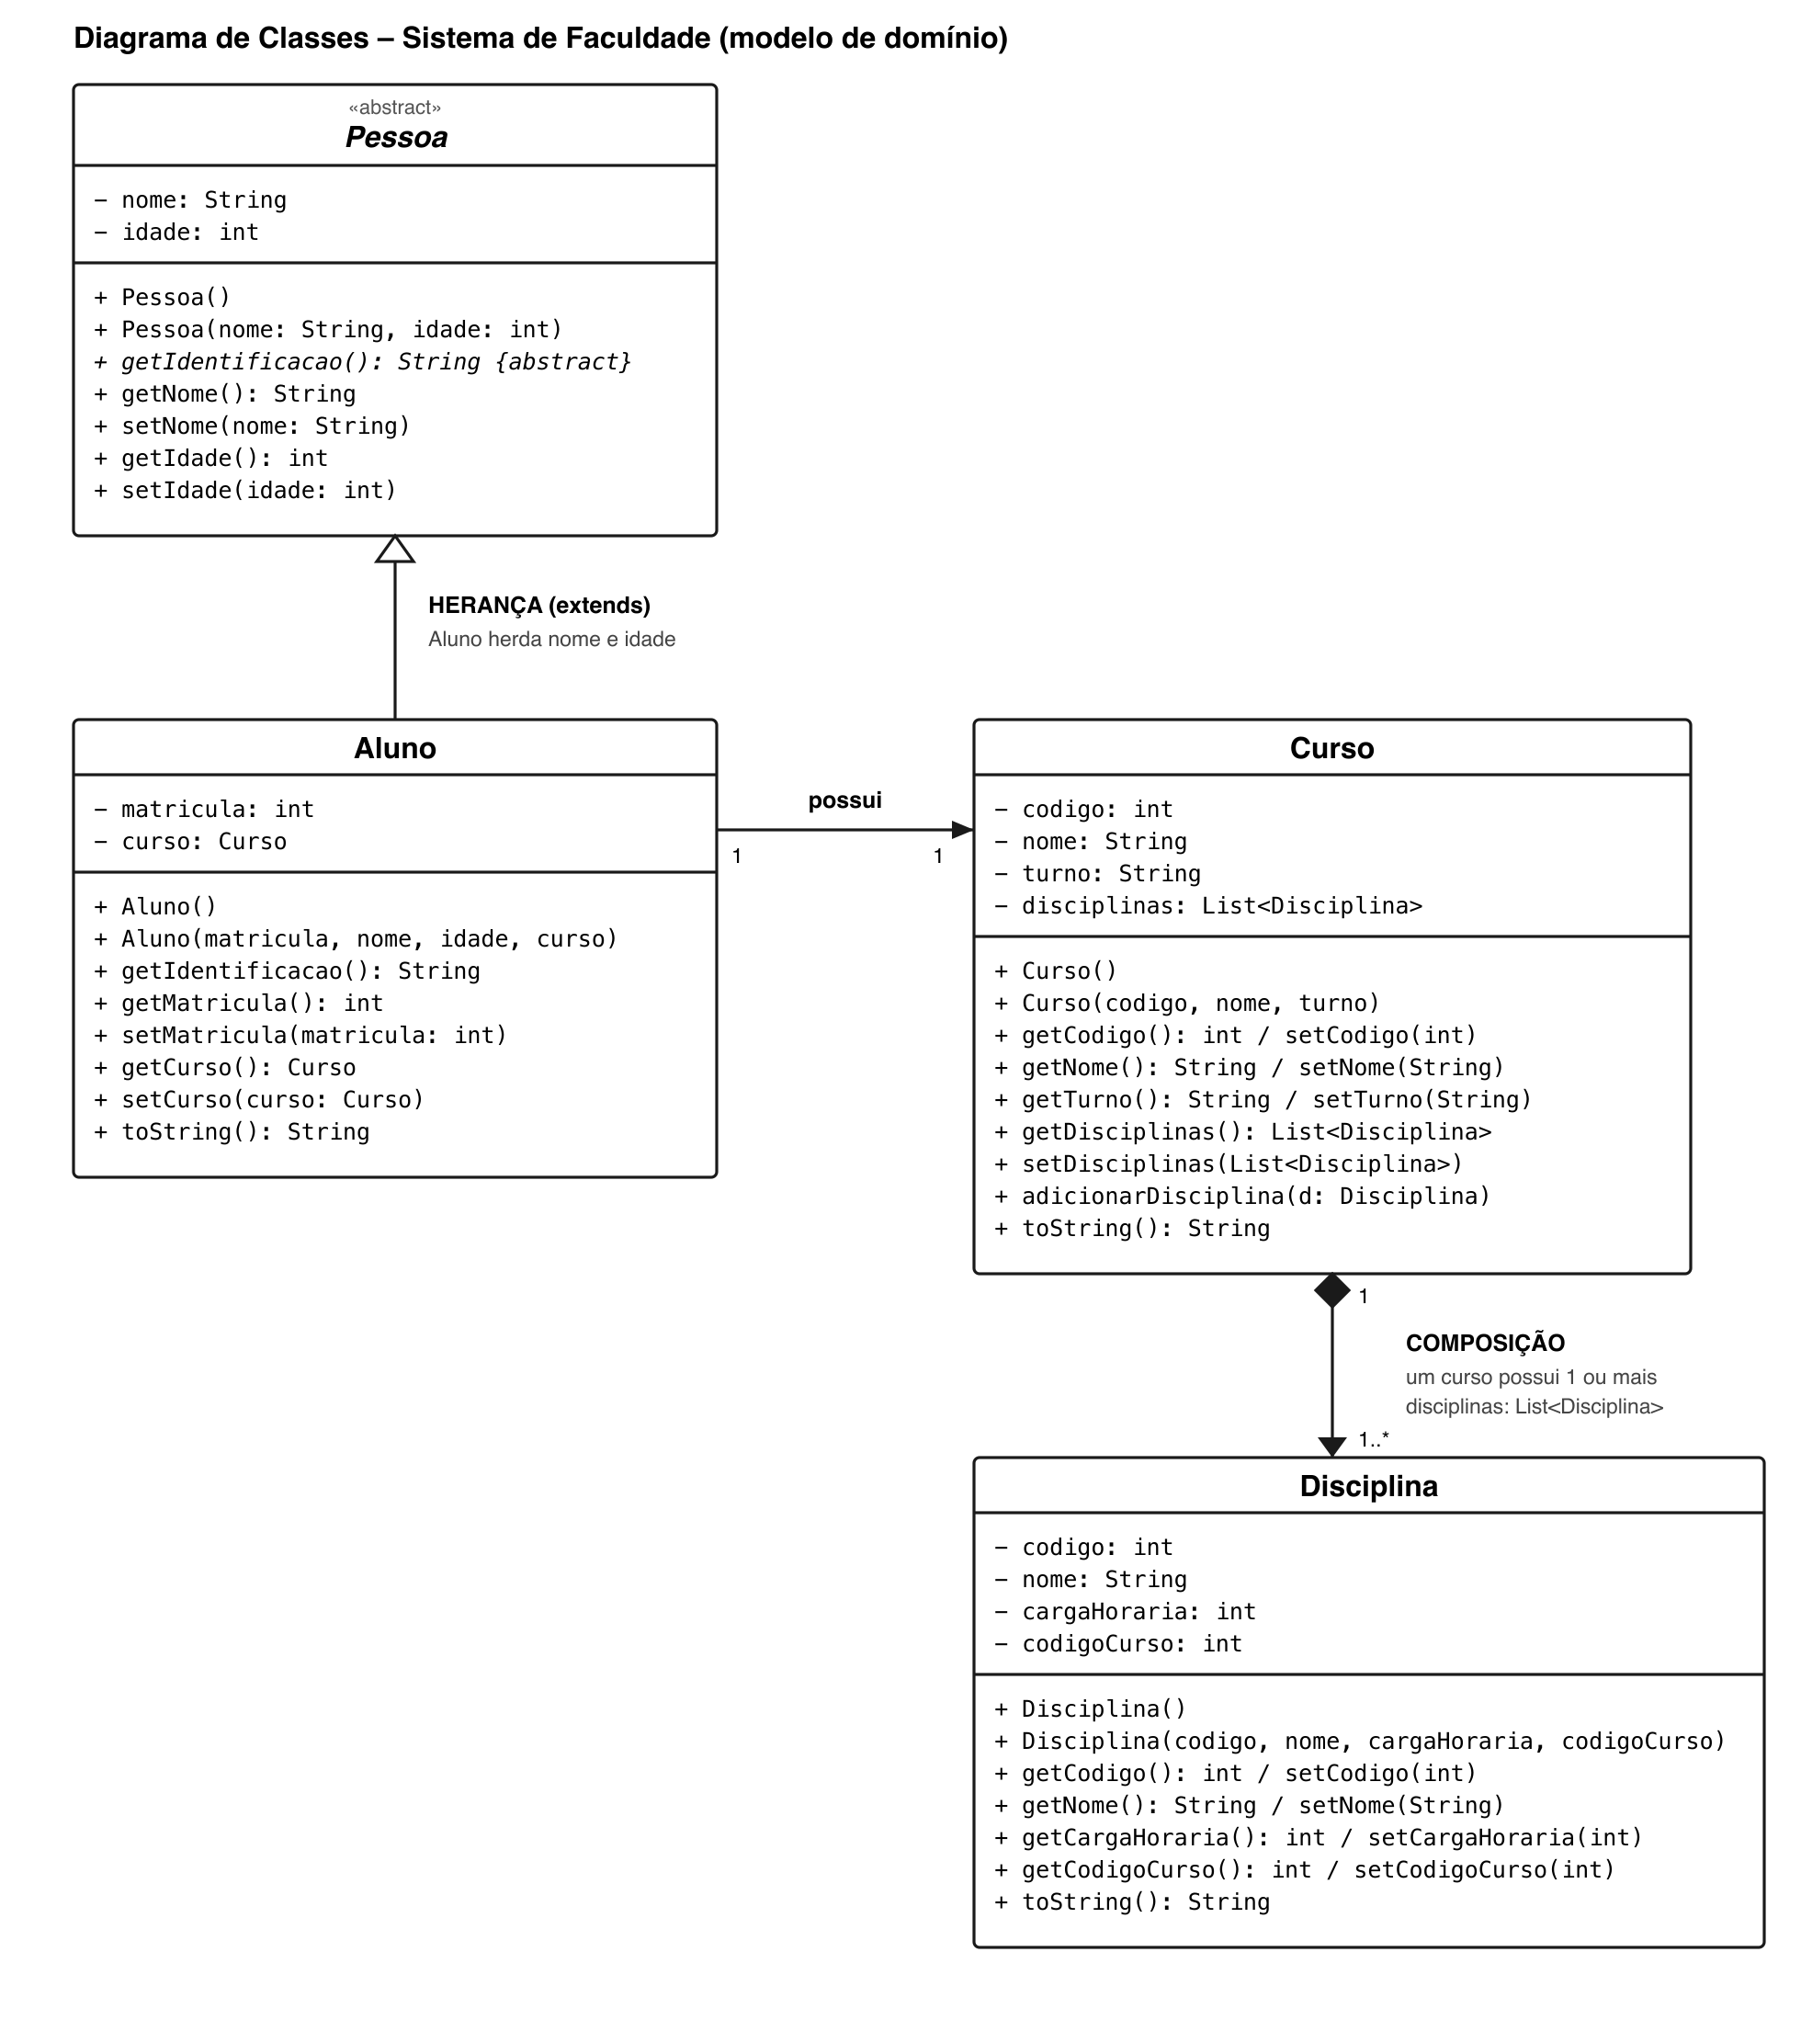
Diagrama de classes

Como ler os três relacionamentos
Notação | Relacionamento | O que significa no trabalho
Triângulo vazado | Herança | Aluno extends Pessoa. O aluno herda nome e idade.
Seta simples | Associação | Todo aluno possui exatamente 1 curso (item c do enunciado).
Losango preenchido | Composição | O curso é dono das disciplinas: tem de 1 a N, e se o curso é removido elas vão junto (item d).

2. Arquitetura em camadas
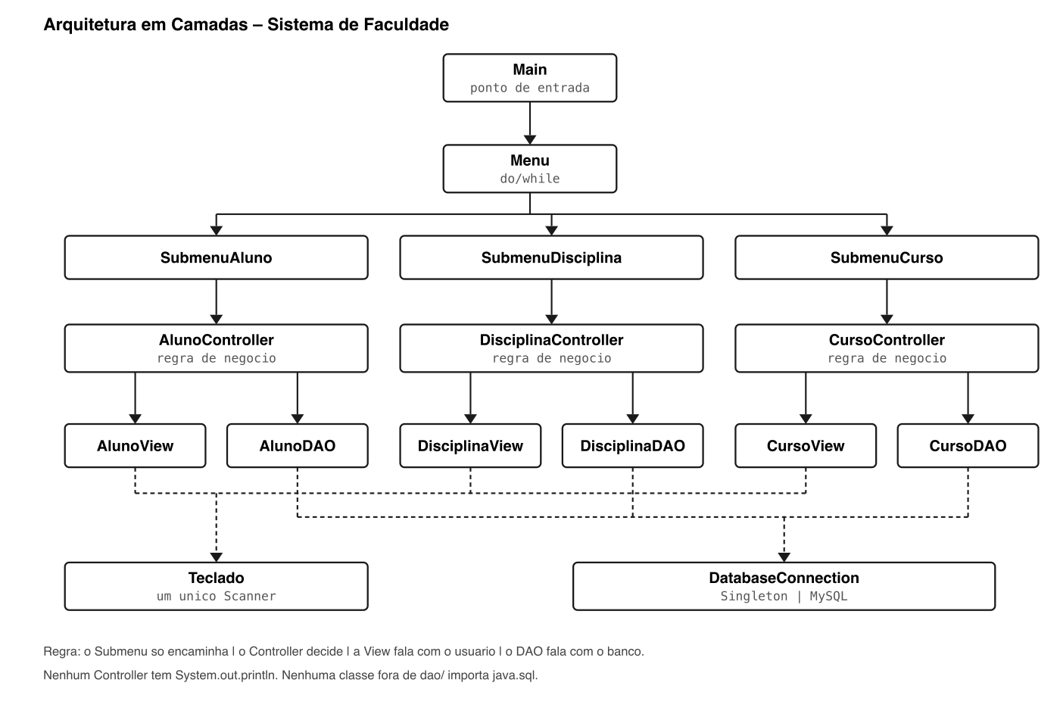
Arquitetura em camadas
Regra que vale para todo o sistema:
- Menu/Submenu só encaminham a opção escolhida. Não sabem o que é banco de dados.
- Controller aplica a regra de negócio. Não tem System.out.println nem SQL.
- View só fala com o usuário (imprime e lê teclado). Não acessa banco.
- DAO é a única camada que conhece SQL.
- Model são os objetos do negócio, usados por todas as camadas.

3. Modelo do banco de dados
Tabela | Chave primária | Chave estrangeira | Relação
cursos | codigo | — | tabela principal
disciplinas | codigo | codigo_curso → cursos.codigo | um curso tem N disciplinas
alunos | matricula | codigo_curso → cursos.codigo | um curso tem N alunos
Estrutura em SQL:
CREATE TABLE cursos (
codigo INT PRIMARY KEY,
nome VARCHAR(100) NOT NULL,
turno VARCHAR(20) NOT NULL
);
CREATE TABLE disciplinas (
codigo INT PRIMARY KEY,
nome VARCHAR(100) NOT NULL,
carga_horaria INT NOT NULL,
codigo_curso INT NOT NULL,
FOREIGN KEY (codigo_curso) REFERENCES cursos(codigo)
);
CREATE TABLE alunos (
matricula INT PRIMARY KEY,
nome VARCHAR(100) NOT NULL,
idade INT NOT NULL,
codigo_curso INT NOT NULL,
FOREIGN KEY (codigo_curso) REFERENCES cursos(codigo)
);
As chaves estrangeiras codigo_curso são o que o banco usa para garantir, por conta própria, que nenhum aluno e nenhuma disciplina fiquem sem curso.

